2013年初中七年级数学竞赛试题
- 选择题（每小题4分，共32分）
1．x是任意有理数，则2|x|+x 的值( ).
A．大于零 B． 不大于零 C．小于零 D．不小于零
2．在－0.1428中用数字3替换其中的一个非0数码后，使所得的数最大，则被替换的数字是（ ）
A．1 B．4 C．2 D．8
3．如图，在数轴上1，的对应点A、B， A是线段BC的中点，则点C所表示的数是( )
A． B．
C． D．
4.桌上放着4张扑克牌，全部正面朝下，其中恰有1张是老K。两人做游戏，游戏规则是：随机取2张牌并把它们翻开，若2张牌中没有老K，则红方胜，否则蓝方胜。则赢的机会大的一方是（ ）
A．红方 B．蓝方 C．两方机会一样 D．不知道
5．如果在正八边形硬纸板上剪下一个三角形（如图①中的阴影部分），那么图②，图③，图④中的阴影部分，均可由这个三角形通过一次平移、对称或旋转而得到．要得到图②，图③，图④中的阴影部分，依次进行的变换不可行的是（ ）
图①
图②
图③
图④

Ａ．平移、对称、旋转 Ｂ．平移、旋转、对称
Ｃ．平移、旋转、旋转 Ｄ．旋转、对称、旋转
6．计算：等于（ ）
A． B． C． D．
7．如图，三个天平的托盘中相同的物体质量相等。图⑴、⑵所示的两个天平处于平衡状态要使第三个天平也保持平衡，则需在它的右盘中放置（ ）
A. 3个球 B. 4个球 C. 5个球 D. 6个球
8．用火柴棒搭三角形时，大家都知道，3根火柴棒只能搭成1种三角形，不妨记作它的边长分别为1，1，1；4根火柴棒不能搭成三角形；5根火柴棒只能搭成一种三角形，其边长分别为2，2，1；6根火柴棒只能搭成一种三角形，其边长分别为2，2，2；7根火柴棒只能搭成2种三角形，其边长分别为3，3，1和3，2，2；…；那么30根火柴棒能搭成三角形个数是（ ）
A．15 B．16 C．18 D．19
- 填空题（每题4分，共28分）
9．定义a*b=ab+a+b,若3*x=31，则x的值是_____。
10．当x=-7时，代数式的值为7，其中a、b、c为常数，当x=7时，这个代数式的值是 。
11．若A、B、C、D、E五名运动员进行乒乓球单循环赛（即每两人赛一场），比赛进行一段时间后，进行过的场次数与队员的对照统计表如下：
选手 | A | B | C | D | E
已赛过的场次数 | 4 | 3 | 2 | 1 | 2

那么与E进行过比赛的运动员是 。
12．如果实数a、b、c满足a+2b+3c=12，且a²+b²+c²=ab+ac+bc，则代数值a+b²+c³
的值为 。
13. 已知 S＝1²－2²＋3²－4²＋……＋2005²－2006²＋2007²，则S除以2005的余数是_____________．
14．长度相等而粗细不同的两支蜡烛，其中一支可燃3小时，另一支可燃4小时。将这两支蜡烛同时点燃，当余下的长度中，一支是另一支的3倍时，蜡烛点燃了___________小时.
15．定义一种对正整数n的“F”运算：①当n为奇数时，结果为3n＋5；②当n为偶数时，结果为$\frac{n}{2^{k}}$（其中k是使$\frac{n}{2^{k}}$为奇数的正整数），并且运算重复进行．例如，取n＝26，则：
26
13
44
11
第一次
F②
第二次
F①
第三次
F②
…

若n＝49，则第449次“F运算”的结果是_____________．

- 解答题（共60分,要求写出解题的主要步骤）
16.（本题满分10分）
某夏令营共8名营员，其中3人来自甲校，3人来自乙校，2人来自丙校．在一项游乐活动中，他们分乘4辆2座位的游乐车．为加强校际间交流，要求同一学校的营员必须分开乘车，每一辆车上的营员必须来自不同的学校．问这能够做到吗？若能，请设计一个乘车方案；若不能，请说明理由．

17．（本题满分10分）
A
B
C
A
B
C
A
B
C
A
B
C
A
B
C
如图△ABC，请用不同的分法将△ABC的面积4等分，请你给出不同的方案？

18．（本题满分12分）
如果一个正整数能表示为两个连续偶数的平方差，那么称
这个正整数为“神秘数”．如：
4=2²-0²，
12=4²-2²，
20=6²-4²，
因此4，12，20这三个数都是神秘数．
(1) 28和2 012这两个数是神秘数吗？为什么？
(2) 设两个连续偶数为2k+2和2k（其中k取非负整数），由这两个连续偶数构造的神秘数是4的倍数吗？为什么？
(3) 两个连续奇数的平方差（取正数）是神秘数吗？为什么？

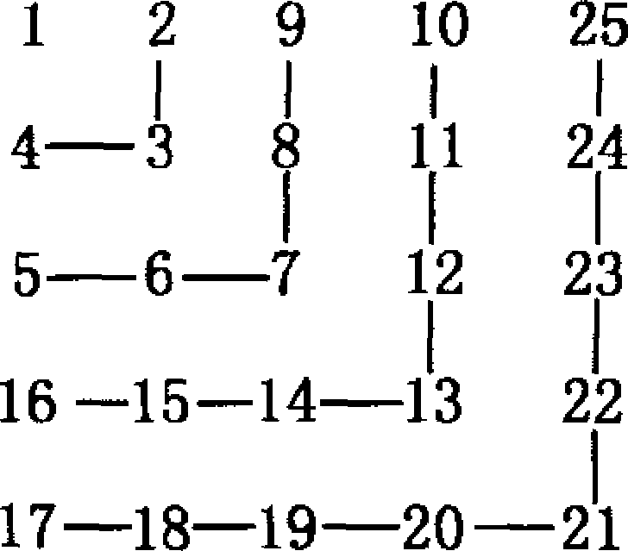
19．（本题满分14分）
将正整数按右表所示的规律排列，并把排在左起第m列，上起第n行的数记为以a_{mn}，
(1)试用m表示a_{m1}，用n表示a_{1n}。
(2)当m=10，n=12时，求a_{mn}的值。

20．（本题满分14分）
三位男子A、B、C带着他们的妻子$a$、$b$、$c$到超市购物，至于谁是谁的妻子就不知道了，只能从下列条件来推测：他们6人，每人花在买商品的钱数（单位：元）正好等于商品数量的平方，而且每位丈夫都比自己的妻子多花48元钱，又知A比$b$多买9件商品，B比$a$多买7件商品。试问：究竟谁是谁的妻子？

2013年初中七年级数学竞赛参考答案

一、选择题（每小题4分，共32分）
题号 | 1 | 2 | 3 | 4 | 5 | 6 | 7 | 8
答案 | D | B | A | C | D | A | C | D
二、填空题（每小题4分，共28分）
9.7 10.-13 11.A和B 12.14 13.3 14. 15.98
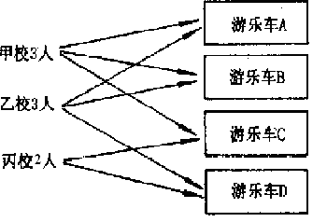
三、解答题：
16.（本题满分10分）
解：能．乘车方案如下：

17．（本题满分10分）
解：略
18．（本题满分12分）
解：(1) 找规律： 4=4×1=2²-0²，
12=4×3=4²-2²，
20=4×5=6²-4²，
28=4×7=8²-6²，
……
2 012=4×503=504²-502²，所以28和2 012都是神秘数． 6分
(第(1)问评分注：只要写出28=8²-6²(或2 012=504²-502²)就可得3分；确定28和2 012是神秘数但没有理由，各得1分)
(2) (2k+2)²-(2k)²=4(2k+1)，
因此由这两个连续偶数2k+2和2k构造的神秘数是4的倍数． 8分

- 由(2)知，神秘数可以表示成4(2k+1)，因为2k+1是奇数，
因此神秘数是4的倍数，但一定不是8的倍数． 9分
另一方面，设两个连续奇数为2n+1和2n-1，则(2n+1)²-(2n-1)²=8n， 10分
即两个连续奇数的平方差是8的倍数．
因此，两个连续奇数的平方差不是神秘数． 12分
(第(3)问评分注：通过几个特例来说明两个连续奇数的平方差不是神秘数，可以得2分；只有猜想“两个连续奇数的平方差不是神秘数”也得1分)

19．（本题满分14分）
解：观察表中正整数的排列规律，可知：
(1)当m为奇数时，a_{m1}=m²； 2分
当m为偶数时，a_{m1}=（m-1）²+1； 4分
当n为偶数时，a_{1n}=n²； 6分
当n为奇数时，a_{1n}=(n-1)²+1． 8分
(2)当m=1O，n=12时，a_{mn}是左起第10列的上起第12行所以的数， 10分
由(1)及表中正整数的排列规律可知，上起第12行的第1个数为12²=144． 12分
第12行中，自左往右从第1个数至第12个数依次递减1，所以所求的a_{mn}为135． 14分
20．（本题满分14分）
解：设一对夫妻，丈夫买了x件商品，妻子买了y件商品．
于是有x²-y²=48，即(x十y)(x-y)=48． 4分
因x、y都是正整数，且x+y与x-y有相同的奇偶性，
又x+y>x-y，48=24×2=12×4=8×6，
∴$\left\{\begin{matrix}x+y=\text{24} \\ x−y=2\end{matrix}\right.$或$\left\{\begin{matrix}x+y=\text{12} \\ x−y=4\end{matrix}\right.$或$\left\{\begin{matrix}x+y=8 \\ x−y=6\end{matrix}\right.$． 7分
可得x=13，y=11或x=8，y=4或x=7，y=1． 9分
符合x-y=9的只有一种，可见A买了13件商品，b买了4件．
同时符合x-y=7的也只有一种，可知B买了8件，a买了1件．
所以C买了7件，c买了11件． 12分
由此可知三对夫妻的组合是：A、c；B、b；C、a． 14分

